ЧЕК ЛИСТ РОДИТЕЛЬСКОГО КОНТРОЛЯ ОРГАНИЗАЦИИ ГОРЯЧЕГО ПИТАНИЯ В СОШ
Наименование: группа общественного контроля организации при МКОУ «Смазневская СОШ »
Дата проверки 11 января 2024г.
Председатель комиссии: Шевелева Е.Г. зам.директор по ВР

Члены комиссии:
Дьконова А.Н. родитель;
Симакова О.В. родитель;
Шукшина Е.Н. секретарь Смазневского сельсовета,
Бутакова С. Н. родитель
Лабаскина Л.А. Учитель русского языка и литературы

 | Да | Нет | Примечания
Имеется ли в организации меню для всех возрастных групп и режимов работы СОШ? | Да
Вывешено ли цикличное меню (типовое меню на 10-14 дней) на сайте для ознакомления родителей и детей? | Да
Вывешено ли ежедневное (фактическое) меню для ознакомления родителей детей с указанием нормы выхода и калорийности блюда? | да
В меню отсутствуют повторы в смежные дни? | Да
В меню отсутствуют запрещенные блюда и продукты? Приложение 6 к СанПиН | Да
Выявлялись ли при сравнении фактического меню с утвержденным меню факты исключения или замены отдельных блюд? |  | нет
Соответствие реализованных блюд утвержденному меню? | Да
Соответствует ли количество приемов пищи, регламентированное цикличным меню режиму работы школы ? | Да
Есть ли в организации приказ о создании и порядке работы бракеражной комиссии? (не менее трех человек) | да

От всех ли партий приготовленных блюд снимается бракераж (с записью в соответствующем журнале)? | да |  | Журнала нет
Выявились ли факты не допуска к реализации блюд и продуктов по результатам работы бракеражной комиссии за последний месяц? |  | нет
Предусмотрена ли организация питания детей с учетом особенностей здоровья (сахарный диабет, пищевой аллергии)? |  | нет
Проводится ли уборка после каждого приема пищи? | Да
Обнаруживались ли в столовой насекомые, грызуны или следы их жизнедеятельности? |  | Нет
Созданы ли условия для соблюдения детьми правил личной гигиены (доступ к раковинам мылу, средствам для сушки рук)? | Да
Условия соблюдения правил личной гигиены детьми. Выявлялись ли замечания к соблюдению детьми правил личной гигиены? |  | нет
Имелись ли факты выдачи детям остывшей пищи? |  | Нет
Санитарно-технологическое содержание помещения для приема пищи, состояние обеденной мебели, столовой посуды |  |  | удовлетворительное
Подача и сервировка блюд удовлетворяет культуре питания? | Да
Наличие и состояние у сотрудников, осуществляющих раздачу готовых блюд (чистый халат или фартук, головной убор, рабочая обувь) | Да
Выполнение санитарных требований работниками пищеблока ( маски, | да

перчатки)?
Наличие протоколов лабораторных исследований контроля качества и безопасности поступающей пищевой продукции и выпускаемых готовых блюд | Да
Вкусовые предпочтения детей, удовлетворенность ассортиментом и качеством блюд (по результатам выборочного опроса (анкетирование) детей, с согласия родителей) | Да
Объем и вид пищевых отходов после приема пищи |  |  | Жидкие 5,0 л  Твердые 4,0 л
Проведение мероприятий по информированию родителей и детей о здоровом питании |  |  | наглядная информация по организации здорового питания.
Наличие наглядной агитации о здоровом питании в столовой и в рекреациях? | Да
Итоги проведенного анкетирования среди детей и родителей ( периодичность) «Питание глазами детей и родителей» |  |  | Один раз в три месяца
Организация платного питания (отдельное меню, выпечка, напитки и другой ассортимент) |  | Нет
Наличие вменю и использование свежих овощей? | да

Общий вывод по итогам проверки: по результатам проведенной проверки выявлено, что организация горячего питания в СОШ оценивается удовлетворительно. Сотрудники соблюдают санитарно-гигиенические требования. Вся необходимая документация имеется на пищеблоке (10 дневное меню; ежедневное меню; технологические карты, ведомость рациона питания, гигиенический журнал, журнал температурного режима холодильного оборудования), а также имеется наглядная информация по организации здорового питания. Анкетирование родителей проводится и показало удовлетворенность питанием на 10 %. В ходе проверки выявлено, что у детей сформированы культурно гигиенические навыки. Предложенные блюда дети употребляли с удовольствием. Количество отходов минимальное.

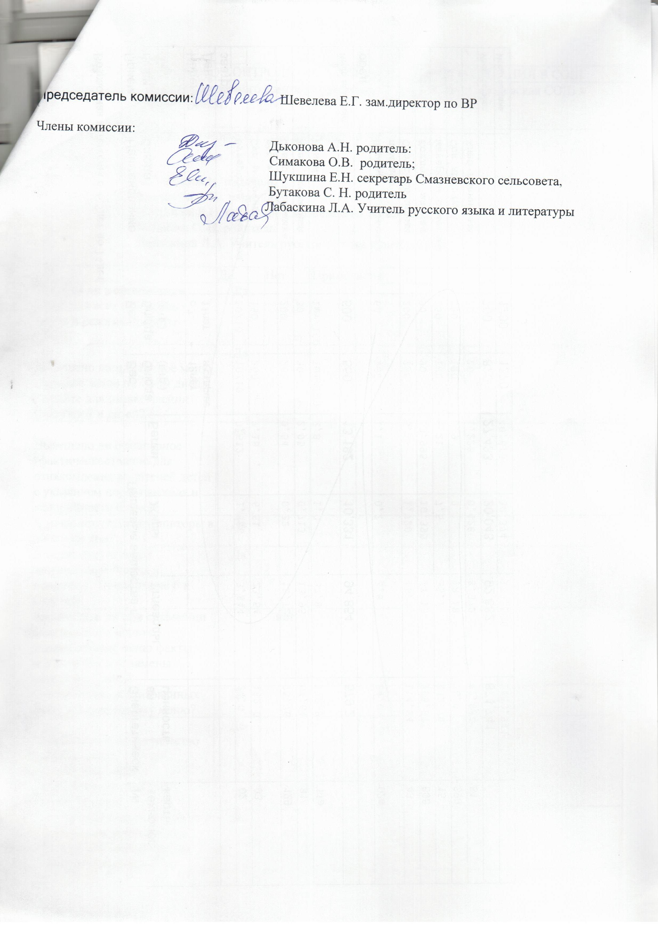
ЧЕК ЛИСТ РОДИТЕЛЬСКОГО КОНТРОЛЯ ОРГАНИЗАЦИИ ГОРЯЧЕГО ПИТАНИЯ В СОШ
Наименование: группа общественного контроля организации при МКОУ «Смазневская СОШ »
Дата проверки 20 мая 2023г.
Председатель комиссии: Шевелева Е.Г. зам.директор по ВР

Члены комиссии:
Дьконова А.Н. родитель;
Николаева Н.В. родитель;
Симакова О.В. родитель;
Бутакова С. Н. родитель
Лабаскина Л.А. Учитель русского языка и литературы

 | Да | Нет | Примечания
Имеется ли в организации меню для всех возрастных групп и режимов работы СОШ? | Да
Вывешено ли цикличное меню (типовое меню на 10-14 дней) на сайте для ознакомления родителей и детей? | Да
Вывешено ли ежедневное (фактическое) меню для ознакомления родителей детей с указанием нормы выхода и калорийности блюда? | да
В меню отсутствуют повторы в смежные дни? | Да
В меню отсутствуют запрещенные блюда и продукты? Приложение 6 к СанПиН | Да
Выявлялись ли при сравнении фактического меню с утвержденным меню факты исключения или замены отдельных блюд? |  | нет
Соответствие реализованных блюд утвержденному меню? | Да
Соответствует ли количество приемов пищи, регламентированное цикличным меню режиму работы школы ? | Да
Есть ли в организации приказ о создании и порядке работы бракеражной комиссии? (не менее трех человек) | да

От всех ли партий приготовленных блюд снимается бракераж (с записью в соответствующем журнале)? | да
Выявились ли факты не допуска к реализации блюд и продуктов по результатам работы бракеражной комиссии за последний месяц? |  | нет
Предусмотрена ли организация питания детей с учетом особенностей здоровья (сахарный диабет, пищевой аллергии)? |  | нет
Проводится ли уборка после каждого приема пищи? | Да
Обнаруживались ли в столовой насекомые, грызуны или следы их жизнедеятельности? |  | Нет
Созданы ли условия для соблюдения детьми правил личной гигиены (доступ к раковинам мылу, средствам для сушки рук)? | Да
Условия соблюдения правил личной гигиены детьми. Выявлялись ли замечания к соблюдению детьми правил личной гигиены? |  | нет
Имелись ли факты выдачи детям остывшей пищи? |  | Нет
Санитарно-технологическое содержание помещения для приема пищи, состояние обеденной мебели, столовой посуды |  |  | удовлетворительное
Подача и сервировка блюд удовлетворяет культуре питания? | Да
Наличие и состояние у сотрудников, осуществляющих раздачу готовых блюд (чистый халат или фартук, головной убор, рабочая обувь) | Да
Выполнение санитарных требований работниками пищеблока ( маски, | да

перчатки)?
Наличие протоколов лабораторных исследований контроля качества и безопасности поступающей пищевой продукции и выпускаемых готовых блюд | Да
Вкусовые предпочтения детей, удовлетворенность ассортиментом и качеством блюд (по результатам выборочного опроса (анкетирование) детей, с согласия родителей) | Да
Объем и вид пищевых отходов после приема пищи |  |  | Жидкие 5,0 л  Твердые 4,0 л
Проведение мероприятий по информированию родителей и детей о здоровом питании |  |  | наглядная информация по организации здорового питания.
Наличие наглядной агитации о здоровом питании в столовой и в рекреациях? | Да
Итоги проведенного анкетирования среди детей и родителей ( периодичность) «Питание глазами детей и родителей» |  |  | Один раз в три месяца
Организация платного питания (отдельное меню, выпечка, напитки и другой ассортимент) |  | Нет
Наличие вменю и использование свежих овощей? | да

Общий вывод по итогам проверки: по результатам проведенной проверки выявлено, что организация горячего питания в СОШ оценивается удовлетворительно. Сотрудники соблюдают санитарно-гигиенические требования. Вся необходимая документация имеется на пищеблоке (10 дневное меню; ежедневное меню; технологические карты, ведомость рациона питания, гигиенический журнал, журнал температурного режима холодильного оборудования), а также имеется наглядная информация по организации здорового питания. Анкетирование родителей проводится и показало удовлетворенность питанием на 10 %. В ходе проверки выявлено, что у детей сформированы культурно гигиенические навыки. Предложенные блюда дети употребляли с удовольствием. Количество отходов минимальное.

Председатель комиссии: Шевелева Е.Г. зам.директор по ВР

Члены комиссии:
Дьконова А.Н. родитель;
Николаева Н.В. родитель;
Симакова О.В. родитель;
Бутакова С. Н. родитель
Лабаскина Л.А. Учитель русского языка и литературы

